酒店地址及乘车路线
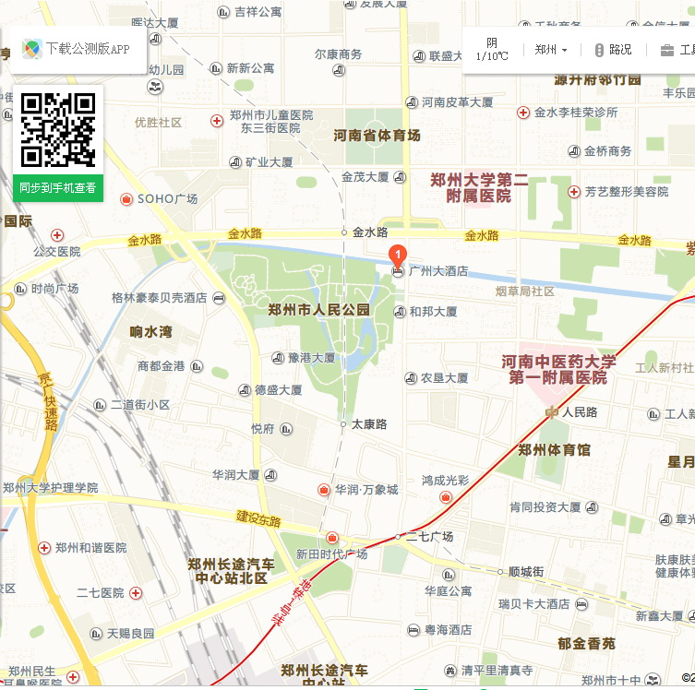
乘车路线：郑州火车站（郑州长途汽车中心站）乘坐6、28、93、95路公交车到人民公园站下车，向北约100米即到；高铁郑州东站乘1号线地铁到二七广场站，改乘6、28、93、95路公交车到人民公园站下车，向北约100米即到；客运北站乘坐32路公交车到人民公园站下车；客运总站乘坐96路公交车到人民公园站；客运西站乘坐1号线地铁到二七广场，换乘6、28、93、95路公交车到人民公园站下车，向北约100米即到。

